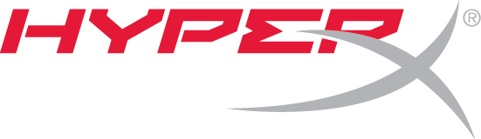

De'Aaron Fox, vychádzajúca hviezda NBA, sa stáva ambasádorom herných headsetov HyperX
HyperX pokračuje v podpore eSports komunity a uzatvára partnerstvo s vychádzajúcou hviezdou NBA a náruživým hráčom De'Aaronom Foxom

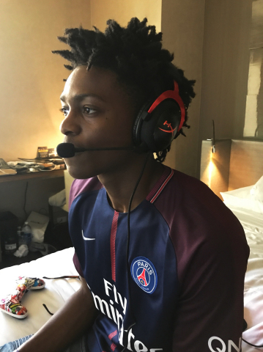

(Slovensko, 23. júna 2107) - HyperX®, divízia spoločnosti Kingston® Technology Company, Inc., a jeden z najväčších sponzorov herných organizácií, oznámila partnerstvo s bývalým basketbalovým hráčom Kentucky Wildcats a náruživým počítačovým hráčom De'Aaronom Foxom. Ako ambasádor značky HyperX bude Fox používať výlučne herné slúchadlá HyperX, aby získal pri dlhých hrách maximálne pohodlie a vynikajúcu kvalitu zvuku. Mimo svojich športových zápasov bude Fox používať herné slúchadlá HyperX aj počas streamovania svojich obľúbených hier Call of Duty: Black Ops III a Clash Royale na Twitchi.
Fox bol hviezdou All-American na Universite v Kentucky a získal najlepšie výsledky v Thursday’s NBA Draft. Jeho celoživotná vášeň sú však počítačové hry, kde hráva nielen NBA2K, ale aj Call of Duty, Dragon Ball Z, Need for Speed, Madden, UFC a Clash Royale. S predpokladom stať sa najlepším atlétom Fox neúnavne trénuje svoje reflexy nielen na ihrisku, ale aj pri hraní video hier.
“Som rovnako vášnivý hráč videohier, ako hráč basketbalu a preto ma teší, že môžem byť súčasťou HyperX teamu,” povedal De’Aaron Fox. “Potrebujem kvalitnú hernú výbavu, aby som mohol dosiahnuť čo najlepší výkon.”
Tradičný šport a eSports spolu konvergujú a De’Aaron Fox sa pridáva k rastúcej skupine nadšencov HyperX z radov profesionálnych basketbalových hráčov, medzi ktorých patrí aj hráč Los Angeles Laker a vlastník Echo Fox eSports teamu Rick Fox, NBA All-Star a zapálený hráč Gordon Hayward, alebo hráč Boston Celtic a majiteľ eSport Detroit Renegades Jonas Jerebko. Rad herných periférií HyperX, v ktorom sú headsety, myši alebo klávesnice, umožňuje hráčom byť stále lepšími a dáva im istú výhodu kvalitného hardvéru, čo oceňuje aj Sports komunita na celom svete.
"Sme nadšení, že môžeme De'Aarona prijať do rodiny HyperX," povedal Ben Malka, marketingový manažér HyperX. "Jeho mimoriadna zručnosť na ihrisku a pozoruhodná vášeň pre počítačové hry zvyšujú povedomie o značke HyperX medzi hráčmi videohier, rovnako ako aj medzi tradičnými športovými fanúšikmi."

Fox je zastupovaný Catalyst Sports and Media, agentúrou pre basketbal a eSports.

Viac informácií o HyperX nájdete na adresách:
YouTube: http://www.youtube.com/kingstonhyperx
Facebook: http://www.facebook.com/hyperxcommunity
Twitter: http://twitter.com/hyperx
Instagram: https://www.instagram.com/hyperx
LinkedIn: https://www.linkedin.com/company/hyperx

O divízii HyperX
HyperX® je divízia spoločnosti Kingston Technology Company, Inc., najväčšieho nezávislého výrobcu pamäťových produktov na svete. Bola založená v roku 2002 a má sídlo v kalifornskom Fountain Valley v Spojených štátoch. Ďalšie informácie môžete získať na telefónnom čísle +44 (0)1932 738888 alebo na internetovej adrese www.kingston.com/us/memory/hyperx.

Kontakt pre médiá:
Juraj Redeky, TaktiQ Com., +421 911 478 280, juraj.redeky@taktiq.com
# # #
©2017 Kingston, logo Kingston a HyperX sú ochranné známky spoločnosti Kingston Technology Corporation. Všetky práva vyhradené. Ostatné ochranné známky môžu byť majetkom príslušných oprávnených vlastníkov.

